Adınız ve Soyadınız
Tel: +90 (224) 29442575 e-mail:meltemkarakuyu@gmail.com
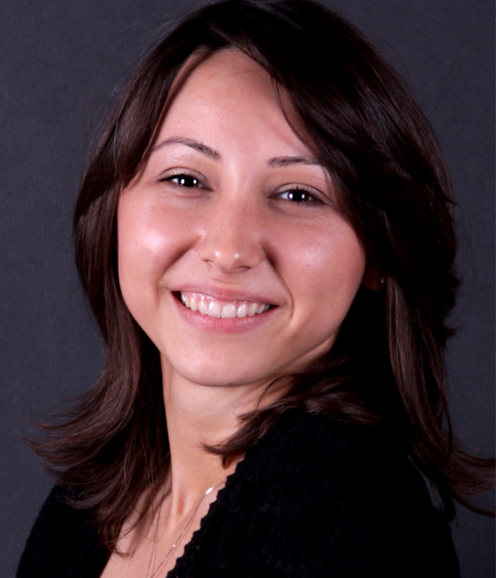

EĞİTİM
Sanatta Yeterlik, Yıldız Teknik Üniversitesi Sanat ve Tasarım Fakültesi(2012/…)
Yüksek Lisans, Uludağ Üniversitesi Güzel Sanatlar Eğitimi Anabilim Dalı (2008-2012)
Lisans, Dokuz Eylül Üniversitesi Güzel Sanatlar Eğitimi Anabilim Dalı (2003-2007)

YAYINLAR / BİLDİRİLER / RAPORLAR / SEMİNERLER

Uluslararası Kongre Bildirileri
- KARAKUYU, M., ERİM, G., “Combining Traditional Techniques and Cultural Values And Passing Them Through Nowadays” Insea World Congress, 25-30th June 2011, Budabest, Hungary.

Uluslararası Kongre Bildirileri
- GÜLTEKİN, M., ERİM, G., KARAKUYU, M., Görsel Sanatlar Eğitiminde Yapılmış Lisansüstü Tezlerin Araştırma Yaklaşımları Bağlamında İncelenmesi” isimli sözlü sunum ve tam metni yayınlanmış bildiri. Marmara Üniversitesi Atatürk Eğitim Fakültesi Güzel Sanatlar Eğitimi Bölümü, 3. ULUSAL GÜZEL SANATLAR EĞİTİMİ SEMPOZYUMU, “Çağdaş ve İdeal Resim-Müzik Öğretmenliği Eğitimi”, İSTANBUL

Tezler
- Yüksek Lisans Tezi, Resim-İş Eğitimi Öğretmen Adaylarının Özgün Baskıresim Dersinde Kullanılan Yöntem ve Tekniklere Dair Görüş ve Önerilerinin Mesleki Açıdan Değerlendirilmesi (2012)

İŞ DENEYİMİ
- Araştırma Görevlisi, Uludağ Üniversitesi Eğitim Fakültesi Güzel Sanatlar Eğitimi Bölümü Resim-İş Eğitimi Anabilim Dalı 2009 - (Dev. Ed.)

FAALİYETLER
- 2011 Bursa Kent Müzesi “Evliya Çelebi Gözüyle Bursa” konulu resim yarışması, Jüri Üyeliği
- 2010 Bursa Kent Müzesi “Su Bittiğinde Bursa…” konulu resim yarışması, Jüri Üyeliği.

ÖDÜLLER
- 2012 Uludağ’ın Zirvesindekiler Lisansüstü öğrenci ödülü.
SANATSAL ETKİNLİKLER
Uluslararası Jürili Bienal, Trienal, Karma Sergi ya da Ortak Sanatsal Etkinlikler

- 2012 Bursa Güzel Sanatlar Birliği Derneği Yunanistan-Selanik Sergisi, YUNANİSTAN
- 2012 7. Uluslararası Baskıresim Trienali, MAKEDONYA
- 2012 19. Uluslararası Orijinal Baskıresim Trienali Sergisi (19th International Triennial of Original Graphic Prints Grenchen), İSVİÇRE
- 2012 19. Uluslararası Grafik Tasarım ve Baskıresim Trienali, BULGARİSTAN
- 2011 16. Uluslararası Baskıresim Bienali Varna, BULGARİSTAN
- 2011 Resim ve Heykel Müzeleri Derneği Uluslararası IV. Uluslararası Özgün Baskıresim Sergisi, Sergileme, İSTANBUL
- 2011 The CODE, Art Exhibition, Galeri Expo, AMERİKA
- 2010 Ural Print Triennial, RUSYA
- 2010 Krakowa Mini Print Yarışması, Sergileme, Rusya, KRAKOWA
- 2010 Kiwa, Ağaç Baskıresim Yarışması, Sergileme, JAPONYA
- 2010 Kıbrıs Exlibris Yarışması, Sergileme, KIBRIS
- 2009 Mini-Print Yarışması, Sergileme, Florean Müzesi, ROMANYA.

Ulusal Jürili Bienal, Trienal, Karma Sergi ya da Ortak Sanatsal Etkinlikler
- 2013 Nevşehir Üniversitesi “Katliam” Temalı Karma Resim Sergisi, NEVŞEHİR
- 2012 Uludağ Üniversitesi Güzel Sanatlar Eğitimi Bölümü Öğretim Elemanları “KAOS” Temalı Karma Sergi, BURSA
- 2012 Bandırma Belediyesi Sanat Galerisi, U.Ü. Öğretim Elemanları “UÇ” Sergisi, BANDIRMA
- 2012 Konak Belediyesi Güzel Yalı Kültür Merkezi, Uludağ Üniversitesi Güzel Sanatlar Eğitimi Bölümü Resim-İş Eğitimi Anabilim Dalı Öğretim Elemanları Karma Sergi, İZMİR
- 2011 Uludağ Üniversitesi Güzel Sanatlar Eğitimi Bölümü Resim-İş Eğitimi Anabilim Dalı “Yeni Mekan” Sergisi, BURSA
- 2011 Uludağ Üniversitesi G.S.E.B Resim-İş Eğitimi Öğretim Elemanları “24 Kasım Öğretmenler Günü” Karma Resim Sergisi, Uludağ Üniversitesi Rektörlük Sanat Galerisi, BURSA
- 2011 50. Uluslararası Bursa Festivali, Uludağ Üniversitesi Öğretim Elemanları “Bursa’nın Ufak Tefek Taşları” Sergisi, BURSA
- 2011 Bandırma Belediyesi Sanat Galerisi, Uludağ Üniversitesi Öğretim Elemanları Sergisi, BANDIRMA
- 2011 Sanatçı Rotaryenler ve Dostları Karma Resim Sergisi, BURSA
- 2010 Uludağ Üniversitesi G.S.E.B Resim-İş Eğitimi Öğretim Elemanları “24 Kasım Öğretmenler Günü” Karma Resim Sergisi, BURSA
- 2010 Ekim Geçidi Karma Resim Sergisi, BURSA
- 2010 49. Uluslararası Bursa Festivali, U.Ü. Öğretim Elemanları “Paravan” Sergisi, BURSA
- 2009 Kişisel Özgün Baskıresim Sergisi, Çetin Emeç Sanat Galerisi, İZMİR
- 2009 Etik Sanat Galerisi Exlibris Yarışması, Sergileme, Devlet Resim Heykel Müzesi, İZMİR
- 2007 Turgut Pura Vakfı Resim Yarışması, Sergileme, Devlet Resim Heykel Müzesi, İZMİR
- 2007 Dokuz Eylül Üniversitesi Karma Özgün Baskıresim Sergisi, Devlet Resim Heykel Müzesi, İZMİR
- 2006 Etik Sanat Galerisi Monoprint Günleri, Sergileme, Konak Kültür Merkezi, İZMİR
- 2006 Turgut Pura Vakfı Resim Yarışması, Sergileme, Devlet Resim Heykel Müzesi, İZMİR
- 2006 Dokuz Eylül Üniversitesi Karma Özgün Baskıresim Sergisi, Devlet Resim Heykel Müzesi, İZMİR
- 2006 Karma Resim Sergisi, Aydın Belediyesi Sergi Salonu, AYDIN
- 2005 D.E.Ü Karma Özgün Baskıresim Sergisi, Buca Eğitim Fakültesi Sergi Salonu, İZMİR
- 2005 Karma Resim Sergisi, Çetin Emeç Sanat Galerisi, İZMİR

